sxx

Perancangan Sistem Informasi Pemesanan Model Makeup Pengantin Berbasis Website Menggunakan Metode POAC(Studi Kasus: Agensi Model Nyongsqee Bandung)
Alya Faizah Firgi Putri
Program Studi Sistem Informasi, STMIKAMIK BANDUNG
Email : alyaf0205@gmail.com

Intisari— Agensi merupakan perusahaan yang menyediakan jasa atau layanan pada industri kreatif dan dapat juga yang berhubungan seputar pemasaran pemakai jasanya, termasuk Agensi Nyonsqee merupakan agensi yang berada dikota Bandung yang mengutamakan dalam bidang jasa, agensi nyongsqee mempunyai kurang lebih 30 model yang dapat dipesan oleh MuA (Makeup Artist). Model – model tersebut yang tersebar di daerah bandung dan sudah menjalankan lebih dari 1000 job, dengan perkembangan teknologi agensi ini belum mempunyai website resmi yang dapat melakukan pemesanan secara online tetapi semua masih dilakukan secara manual, sehingga terjadinya keterlambatan pembalasan dari admin yang menyebabkan kerugian untuk agensi, serta semua foto hanya ada pada media instagram seperti melihat composite agensi, memesan jasa model, dan proses bisnis lainnya menyebabkan terhambatnya klien untuk melihat model – model yang ada pada agensi Nyongsqee ini, sebab itu dibutuhkan nya composite model agar mempermudah Makeup Artis atau brand membuat pesanan untuk menggunakan jasa model pada agensi Nyongsqee oleh sebab itu penulis membuat aplikasi pemesanan model berbasis website menggunakan metode POAC agar agensi dapat mengikuti perkembangan jaman sehingga dapat mempermudah MuA untuk memesan jasa dari agensi nyongsqee.
Kata kunci— Agensi model, Model, Makeup artist, Pemesanan model, POAC.

Abstract— Agencies are companies that provide services or services to the creative industry and can also be related to the marketing of their service users, including the Nyonsqee Agency is an agency located in the city of Bandung that prioritizes in the service sector, the Nyongsqee agency has approximately 30 models that can be ordered by MuA (Makeup) Artists). These models are scattered in the Bandung area and have run more than 1000 jobs, with the development of technology this agency does not yet have an official website that can place orders online but everything is still done manually, resulting in delays in retaliation from the admin which causes losses for the agency. , and all photos are only available on Instagram media such as seeing composite agencies, ordering model services, and other business processes causing delays for clients to see the models that exist at this Nyongsqee agency, therefore composite models are needed to make it easier for Makeup Artists or brands to make orders to use model services at the Nyongsqee agency, therefore the author makes a website-based model ordering application so that the agency can keep up with the times so that it can make it easier for MuA to order services from the Nyongsqee agency
Keywords— Agency Model, Model, Makeup artist, Model orders, POAC.

PENDAHULUAN
Agensi merupakan perusahaan yang menyediakan jasa atau layanan pada industri kreatif dan dapat juga yang berhubungan seputar pemasaran pemakai jasanya, dengan perkembangan informasi dan teknologi banyaknya agensi - agensi yang bermunculan di kota Bandung yang menyalurkan dibidang catwalk, makeup, photosyut dan lain sebagainya yang berkecimpung di dunia hiburan. oleh kerena itu perkembangan teknologi yang berkembang pesat menuntut perusahaan untuk beradaptasi diera industry 4.0 agar mereka bisa terus mengembangkan bisnisnya.
Salah satu peran agensi adalah membantu member agar dapat memesan sesuau dengan kebutuhan dan keinginan MuA (makeup artist), karena makeup artis biasanya membutuhkan model untuk mengasah kemampuan MuA tersebut.
Agensi Nyongsqee yang berada di Bandung ini telah menaungi lebih dari 30 model yang tersebar di daerah bandung, dan sudah menjalankan lebih dari 1000 job, tetapi semua masih dilakukan pemesanan secara manual, sehingga terjadinya keterlambatan pembalasan dari admin yang menyebabkan kerugian untuk agensi, serta semua foto hanya ada pada media instagram seperti melihat composite agensi, memesan jasa model, dan proses bisnis lainnya menyebabkan terhambatnya klien untuk melihat model – model yang ada pada agensi nyongsqee ini, sebab itu dibutuhkan nya composite model agar mempermudah Makeup Artis atau brand membuat pesanan untuk menggunakan jasa model pada agensi Nyongsqee.
Dari permasalahan tersebut penulis memiliki solusi agar dapat mempermudah klien dan agensi untuk melakukan pemesanan jasa model, maka dibuatnya website agensi Nyongsqee untuk melakukan proses bisnis jika ingin memesan model maka member atau MuA harus melakukan registrasi untuk menjadi member, klien dapat langsung membuat pesanan jika pesanan diterima maka akan muncul notifikasi melalui email bahwa pesanan telah diterima dan di berinotifikasi kembali ketika pesanan telah selesai. Dengan metode tersebuh maka intregasinya proses bisnis member untuk memesan jasa model pada agensi nyongsqee.

LANDASAN TEORI
- Pengertian Agensi
Agensi merupakan perusahaan yang menyediakan jasa atau layanan pada industri kreatif dan dapat juga yang berhubungan seputar pemasaran pemakai jasanya, dengan perkembangan informasi dan teknologi banyaknya agensi - agensi yang bermunculan di kota Bandung yang menyalurkan dibidang catwalk, makeup, fotosyut dan lain sebagainya yang berkecimpung di dunia hiburan. oleh kerena itu perkembangan teknologi yang berkembang pesat menuntut perusahaan untuk beradaptasi diera industry 4.0 ini agar terus berjalan proses bisnis mereka. [1]
B. Pengertian POAC
Metode POAC merupakan sebuah metode yang teridiri dari Planning, Organizing, Actuating, dan Controling, yang pertama kali diperkenalkan oleh George R. Kelly, yang merupakan prinsip manajemen organisasi. [2]
1. Planning
Planing merupakan proses kerangka kerja guna mencapai tujuan perusahaan, dalam hal tersebut semua tujuan atau goal perusahaan di proses pada bagian planning, perencaan harus terencana dan jelas serta harus bias diukur kesuksesannya, rencananyapun harus masuk akal dan bukan merupakan angan-agan oleh sebab itu harus sesuai dengan keadaan bisnis dan menentukan waktu kapan renca tersebut harus terlaksana dan diselesaikan.
2. Organizing
Organzing merupakan proses untuk mengatur tim ataupun divisi, serta untuk mngatur jadwal kerja untuk mengelompokan tiap individu agar sesuai kemampuan yang ada pada setiap individu. Setiap divisi mempunyai tugas masing-masing agar dapat terimplementasikan konsep bisnis yang telah dilakukan dalan proses planning, disetiap divisi mempunyai penanggung jawab untuk tugas, otoritas dan jobdesc yang berbeda karena semakin tingg jabatan maka semakin tinggi pula tanggung jawabnya, maka dari itu peran pemimpin sangat berpengaruh untuk memastikan tim kerja tersebut bekerja secara efektif.
3. Actuating
Mengimplementasikan rencana ke dalam bentuk aksi atau langkah untuk mencapai tujuan bisnis. Ditahap ini mulainya para individu untuk mengerjakan tugasnya sesuai dengan deskripsi pekerjaan masing-masing agar dapat terwujudnya kesuksesan bisnis. Actuating merupakan bagian misi sedangkan untuk planning adalah bagian visi, maka dari itu setiap individu memiliki fungsi dan peran untuk dapat merealisaikan rencana perusahaan dengan baik dan benar.
4. Controling
Controling merupakan sebuah proses yang dilakukan untuk memastikan alur kerja bisnis berjalan sesuai dengan rencana, jika tidak lulus dalam tahap ini maka proses bisnis yang telah dibuat tidak akan berjalan. Control mempunyai tugas utama untuk memastikan bahwa semua aktivitas yang dilakukan dalam bisnis sesuai dengan kerangka kerja yang dibuat berdasarkan konsep dasar. Jika suatu saat muncul masalah di luar rencana, pemimpin harus mampu memberi solusi, tentunya masih mengacu dengan rencana kerja. Hasil akhirnya adalah, semua aktivitas yang dikerjakan akan memberi hasil maksimal. [7]
- Pengertian StarUML
StarUML adalah software permodelan yang mendukung UML (Unified Modeling Language). StarUML merupakan software opensource untuk membuat secara cepat, fleksibel, dapat diperluas, dengan banyak fitur dan gratis yang berjalan pada platform Win32. Tujuan dari StarUML adalah untuk membuat modeling dan juga software StarUML dapat memaksimalkan pruduktivitas dan kualitas dari suatu software project [3]

- Pengorganisasian
Aplikasi berbasis web ini dapat diakses pada internet sehingga klien yang akan memesan atau hanya sekedar melihat dapat megakses website agensi nyongsqee, akan tetapi jika ingin memesan jasa model didalam agensi nyongsqee harus terdaftar dulu di dalam aplikasi tersebut.
  - Spesifikasi Perangkat Keras
Perangkat keras yang digunakan yaitu, laptop dengan spesifikasi berikut ini:
1. Processor : Intel® Core™ i3-1005G1 Processor 1.2 GHz

2. Memori : 4 GB

3. Monitor : 11,6 inci
  - Spesifikasi Perangkat Lunak
Perangkat lunak yang digunakan dalam aplikasi berbasis web ini yaitu:
    - Sistem operasi : Windows 10
    - Bahasa pemograman : PHP
    - Aplikasi basis data : Mysql
    - Aplikasi pemodelan : StarUML
    - Framework : Laravel
    - Text Editor : Visual Studio Code

- Pelaksanaan
Pada tahap pelaksanaan, penulis akan fokus terhadap aplikasi yang akan dibuat, dengan menggunakan model aplikasi berorientasi objek.
- Deskripsi Umum Sistem
Sistem pengolahan data yang telah dirancang oleh hasil analisis survey lapangan ini diharapkan dapat membantu mempermudah Owner dalam memantau pesanan jasa model yang akan dibutuhkan oleh member, kemudian sistem ini dapat memberikan informasi berisi laporan rincian model dan alamat member.

- Activity Diagram
  - Admin

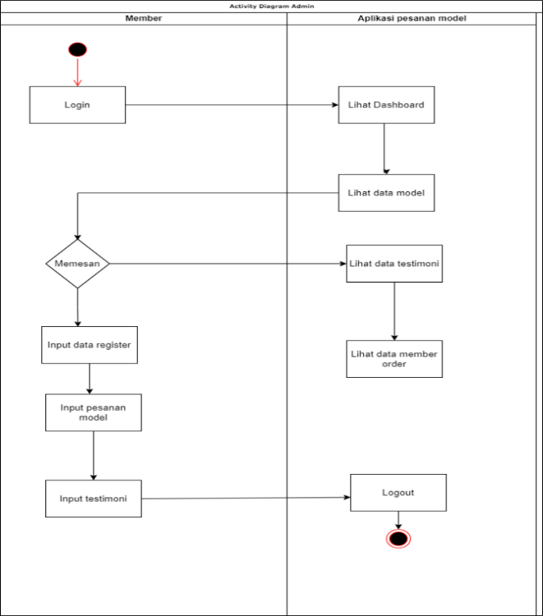

  - Member

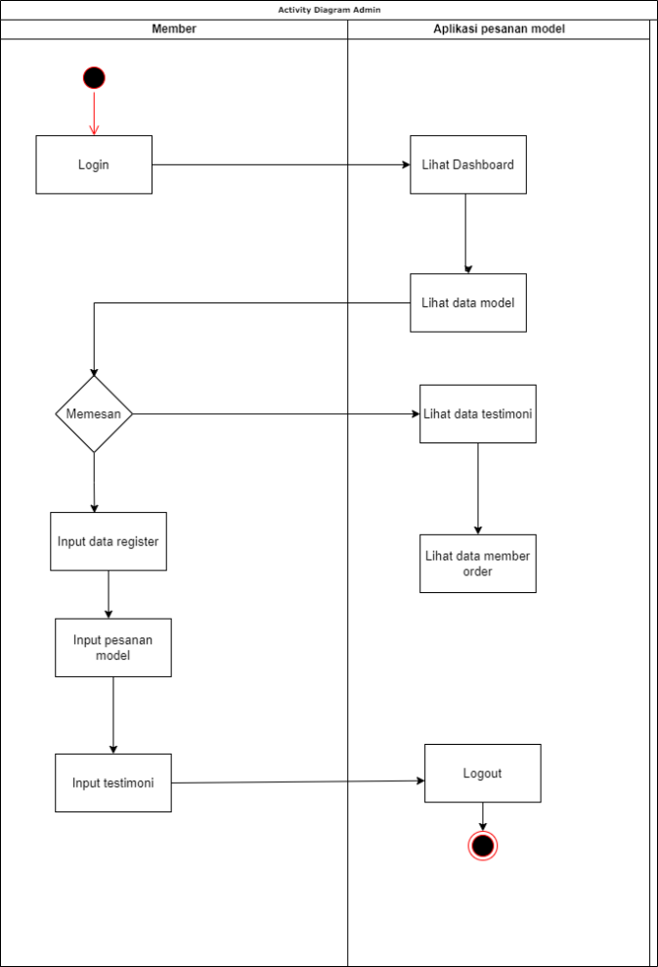

- Use Case Diagram

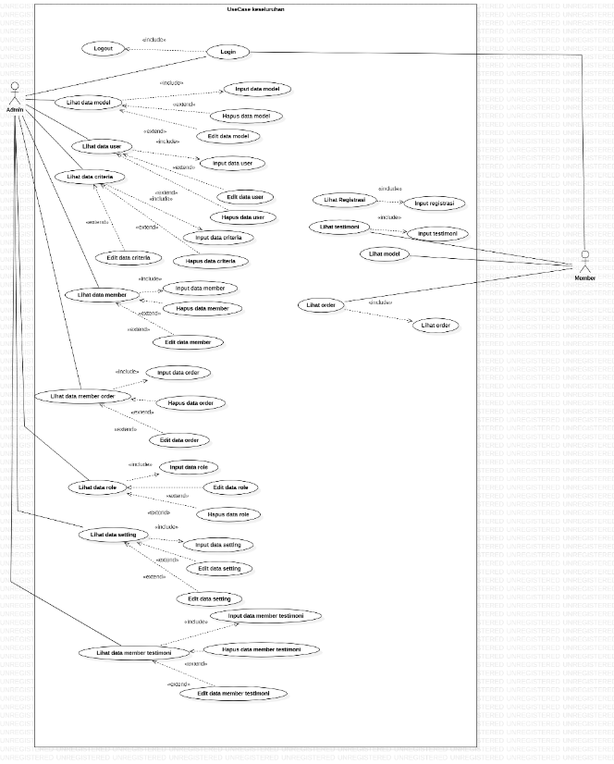

- Perancangan
- Class Diagram
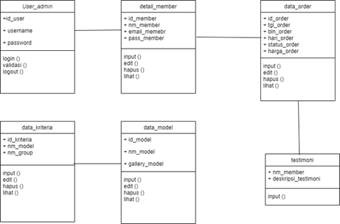

- Tampilan Aplikasi
- Login

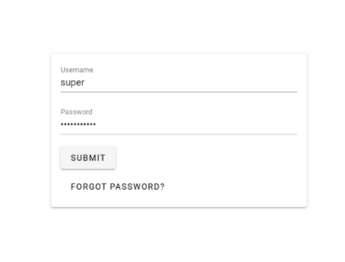

- Dashboard (Admin)

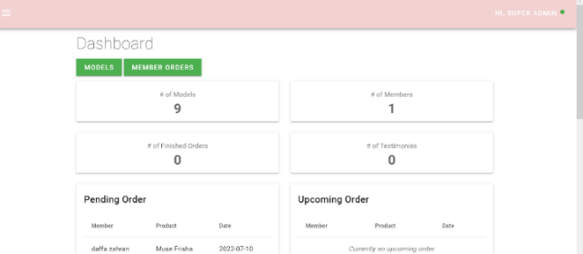

- Data Model

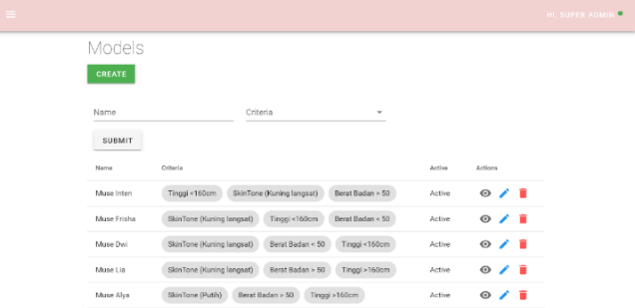

- Member Order

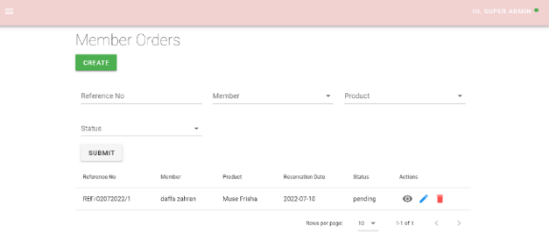

- Member Testimoni

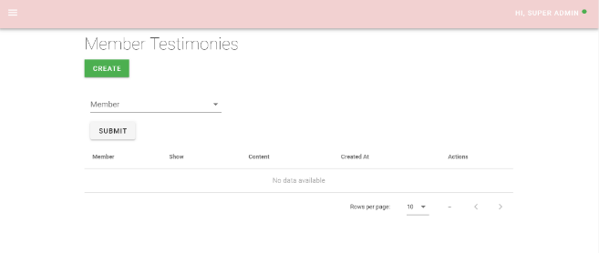
- User
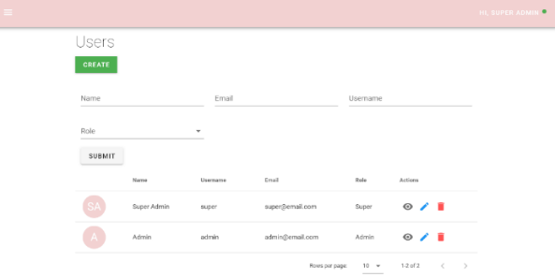
- Roles
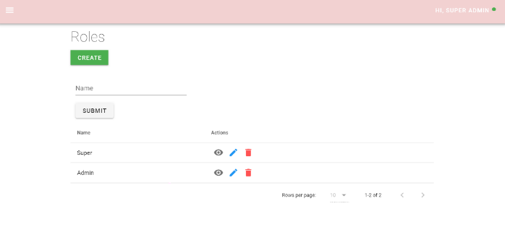
- Setting
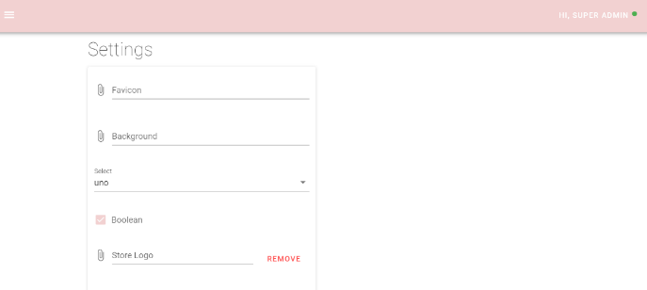
- Register member
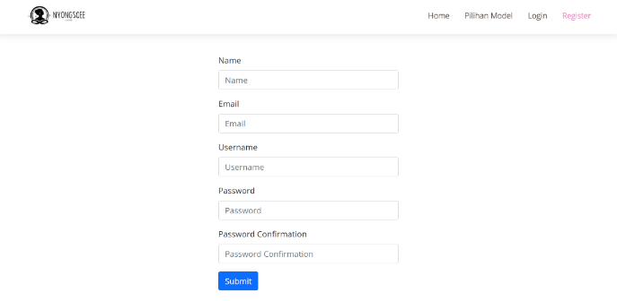

- Orders
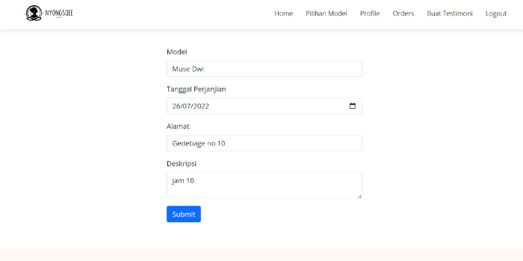
- Data orders
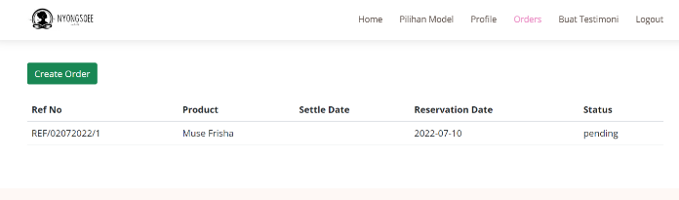

- Dashboard Website

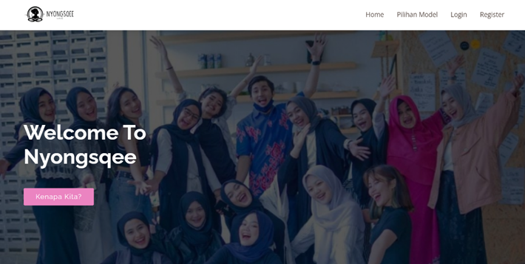
- Pilihan Model

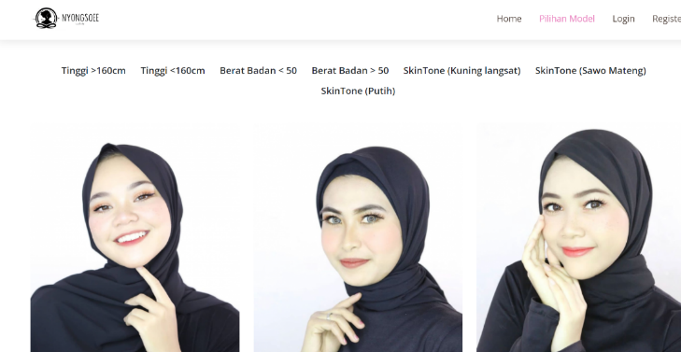

- Notifikasi email order diterima

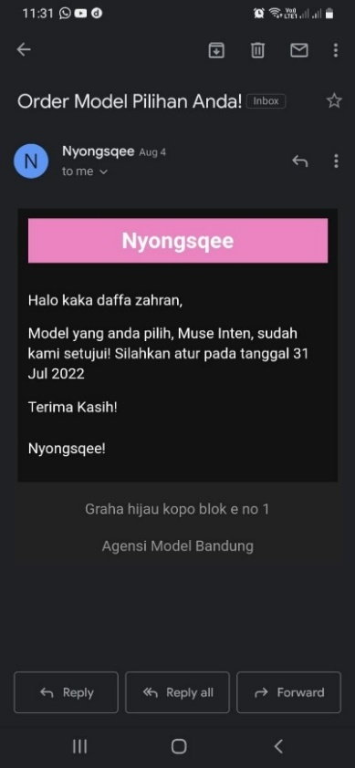

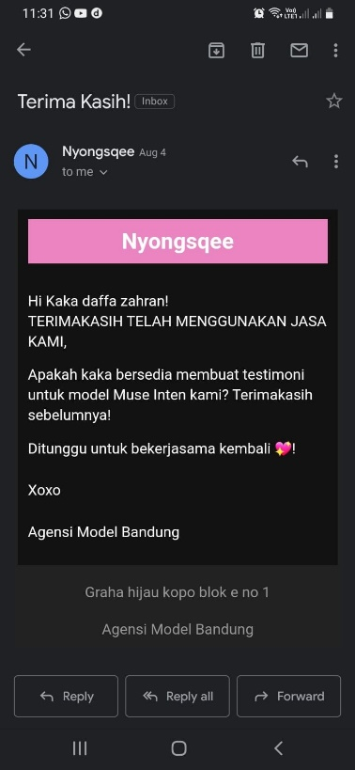
- Notifikasi email testimoni

- Monitoring dan Evaluasi

Tabel 1. 1 Pengujian - Skenario Normal
NO | Skenario Normal | Hasil Yang Diharapkan | Hasil Pengujian | Kesimpulan
1. | Login (Admin login menggunakan username dan password yang sesuai) | Sistem akan menerima akses login dan dapat akses masuk pada sistem | Sistem Berhasil | Valid
2. | Logout  (admin keluar dari aplikasi) | Sistem akan menerima akses logout dan keluar dari siste | Sistem Berhasill | Valid
3. | Tambah Model  (Owner menambahkan data Model, dengan klik tambah Model) | Sistem akan menerima input data dan menambahkanya pada kolom Model | Sistem Berhasil | Valid
4. | Tambah Criteria  (Owner menambahkan data Criteria,dengan klik tambah Criteria) | Sistem akan menerima input data dan menambahkanya pada kolom Criteria | Sistem Berhasil | Valid
5. | Tambah User  (admin menambahkan data User, dengan klik tambah stok masuk) | Sistem akan menerima input data dan menambahkanya pada kolom User | Sistem Berhasil | Valid
6. | Tambah Member (admin menambahkan Member, dengan klik Member) | Sistem akan menerima input data Member dan menambahkanya pada kolom Member | Sistem Berhasil | Valid

Tabel 1. 2 Pengujian - Skenario Tidak Normal

KESIMPULAN
Bedasarkan hasil yang dibangun maka dapat disimpulkan sebagai berikut:
1 .Dengan adanya sistem pemesanan ini dapat mempermudahnya pemantauan transaksi yang ada pada Agensi Nyongsqee. Seperti dapat mengelola data model, kriteria, member, member orders, registrasi.
2. Dengan adanya apikasi pemesanan model berbasis web ini dapat mengurangi human error yang dapat merugikan perusahaan.
3.Dengan menggunakan sistem ini dapat mempermudah me mbuat laporan dan mencatat data – data model yang akan menerima orders.

REFENSI
[1] | Prospeku 2021. “Agency Adalah: Pengertian, Jenis, Cara Kerja, Plus Minusnya” , https://prospeku.com/artikel/apa-itu-agency---3868
[2] | D. Internal, "Apa itu UML? Beserta Pengertian dan Contohnya," 12 Mei 2021. [Online]. Available: https://www.dicoding.com/blog/apa-itu-uml/.
[3] | Trusvation 2020. " Kaitan Prinsip POAC (Planning, Organizing, Actuating, Controlling) Dalam Management bisnis” https://www.trusvation.com/poac_dalam_manajemen_bisnis/#:~:text=POAC%20merupakan%20sebuah%20prinsip%20manajemen,Organizing%2C%20Actuating%2C%20dan%20Controlling.", diakses 15 Agustus 2021

